# SpringAMQP实现发布订阅之Topic Exchange

## 前言

TopicExchange和上一节的Directexhange类似，都可以利用Routing'Key、BindingKey实现消息的路由，区别在于TopicExchange的RountingKey必须是多个单词的列表，并且以**.**分割，即必须由多个单词组成！上节课的DirectExchange的RoutingKey用的是red、blue、yellow！

## 发布订阅-TopicExchange

1：TopicExchange与DirectExchange类似，区别在于TopicExchange的RoutingKey必须是多个单词的列别，并且以.分割；

2：Queue与Exchange绑定时，在指定BindingKey时可以使用通配符：  
#：代表0个或者多个单词

*：代表一个单词

可以看出来，TopicExchange与DirectExchange没有大的区别，最主要就是用通配符来简化了绑定关系的书写，原来用多个key的，现在可以用一个BindingKey来表示了！

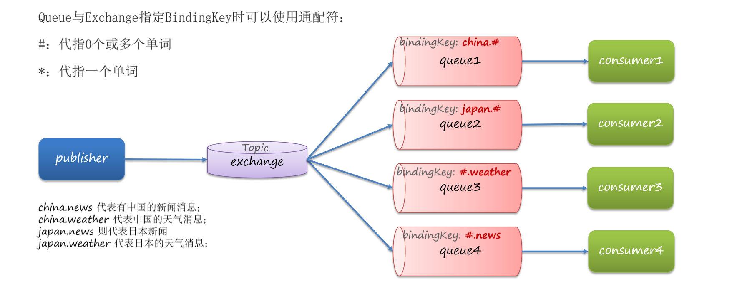

## 案例：利用SpringAMQP实现TopicExchange

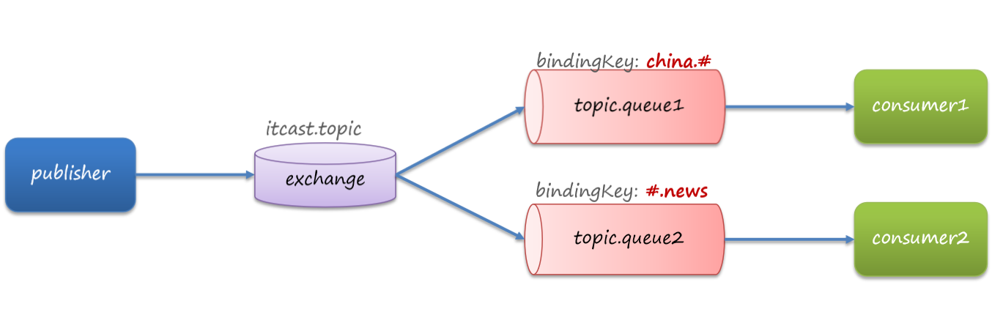

### 1：并利用@RabbitListener声明Exchange、Queue、RoutingKey，在consumer服务中，编写两个消费者方法，分别监听topic.queue1和topic.queue2

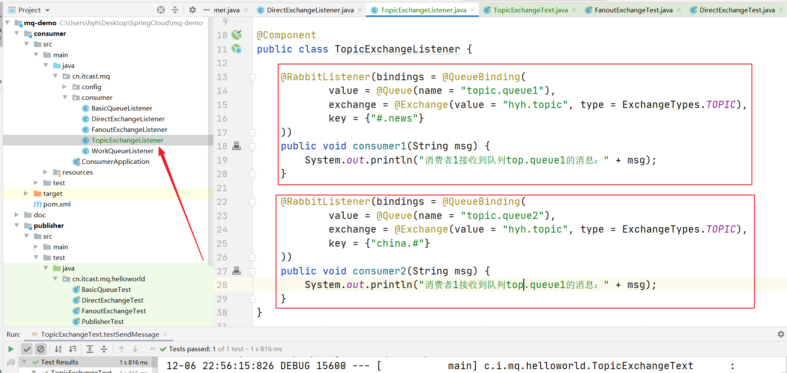

### 2：重启consumer，在RabbitMQ管理后台查看对应的队列、交换机、绑定关系，绑定key

### 3：在publisher中编写测试方法，向hyh. topic发送消息

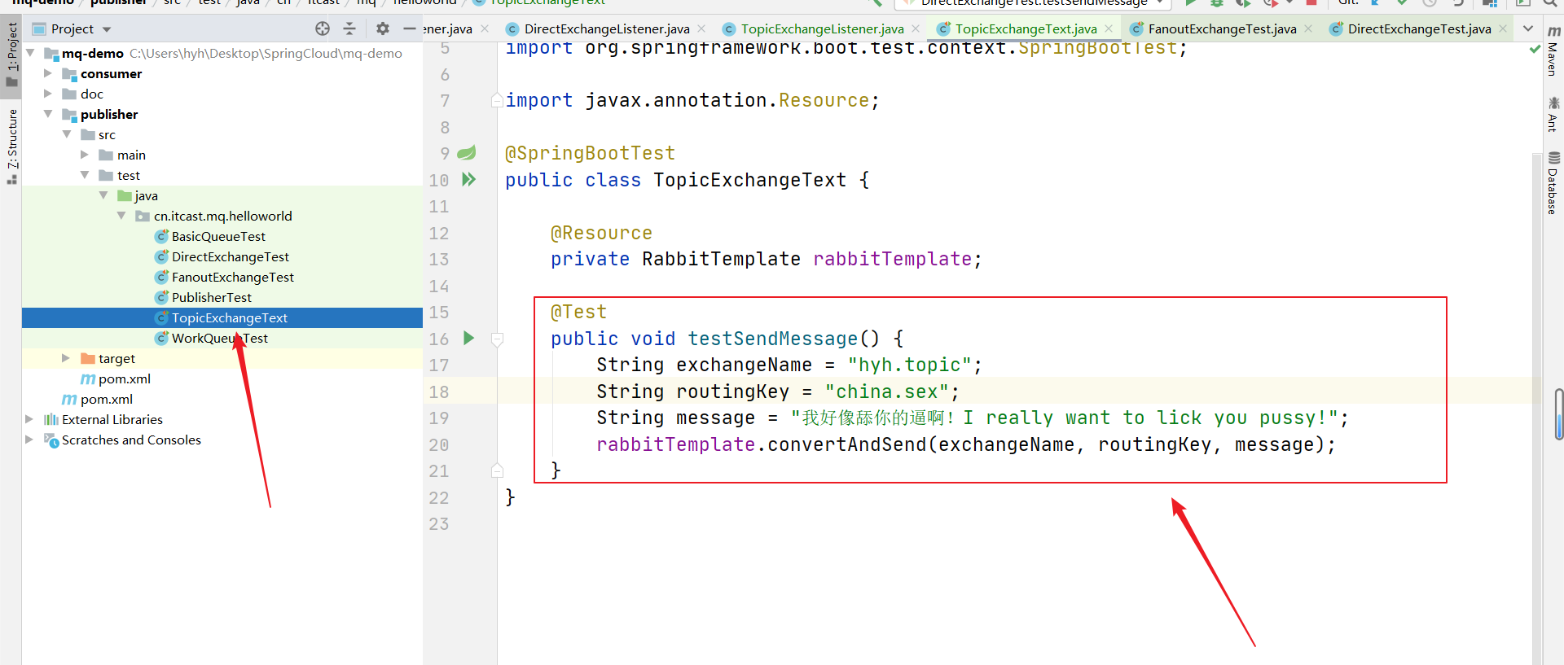

### 4：运行publisher的测试用例方法，发送消息，在consumer控制台查看日志输出

#### 4.1：RoutingKey为china.sex

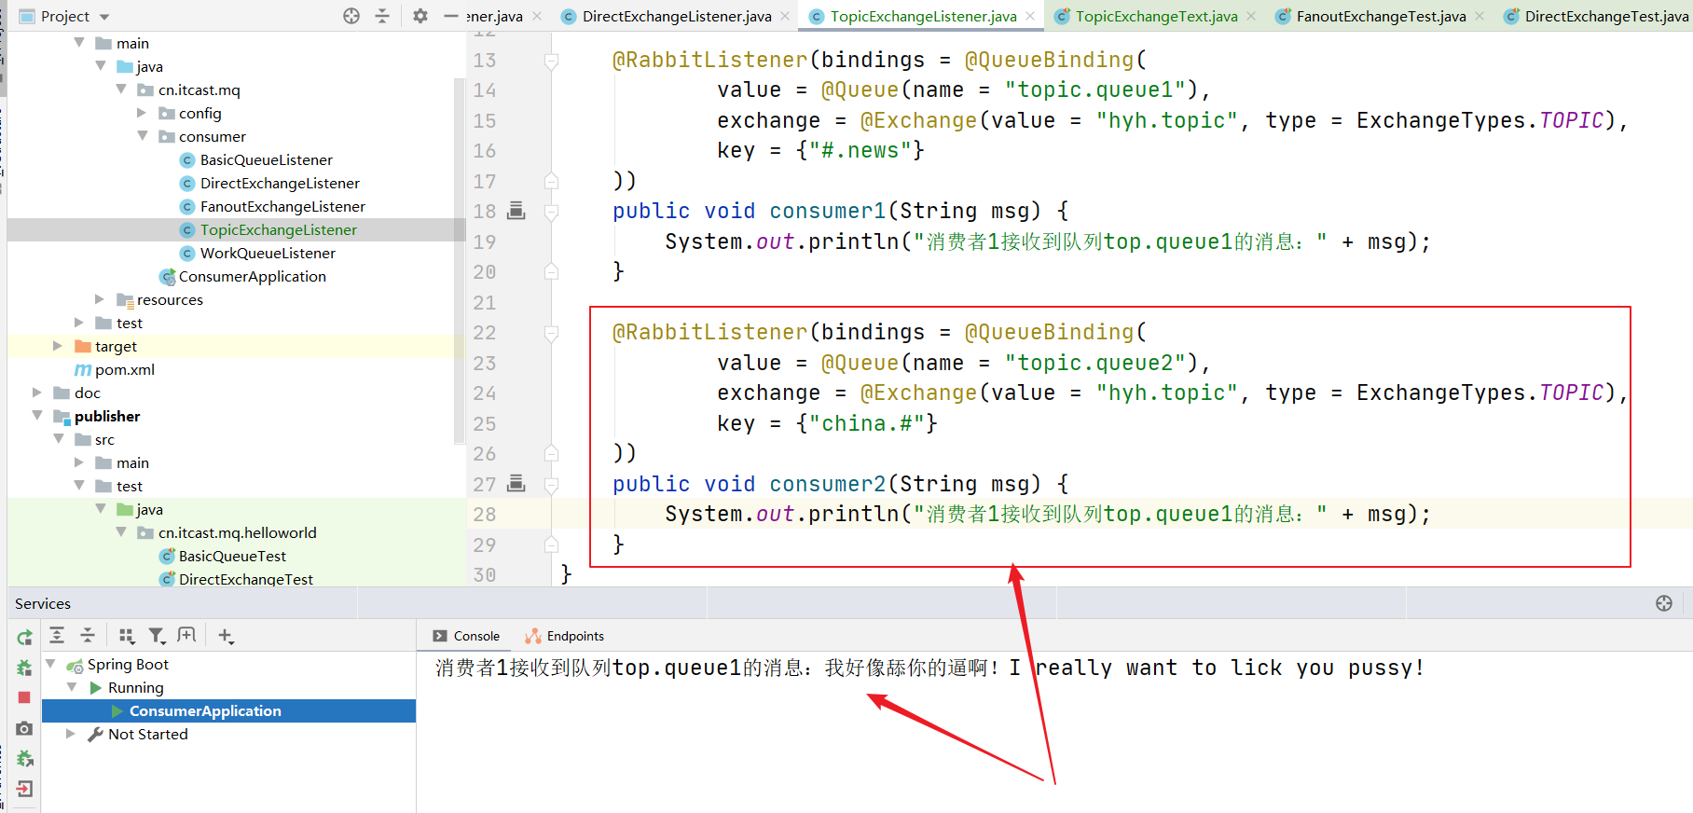

#### 4.2：RoutingKey为china.news

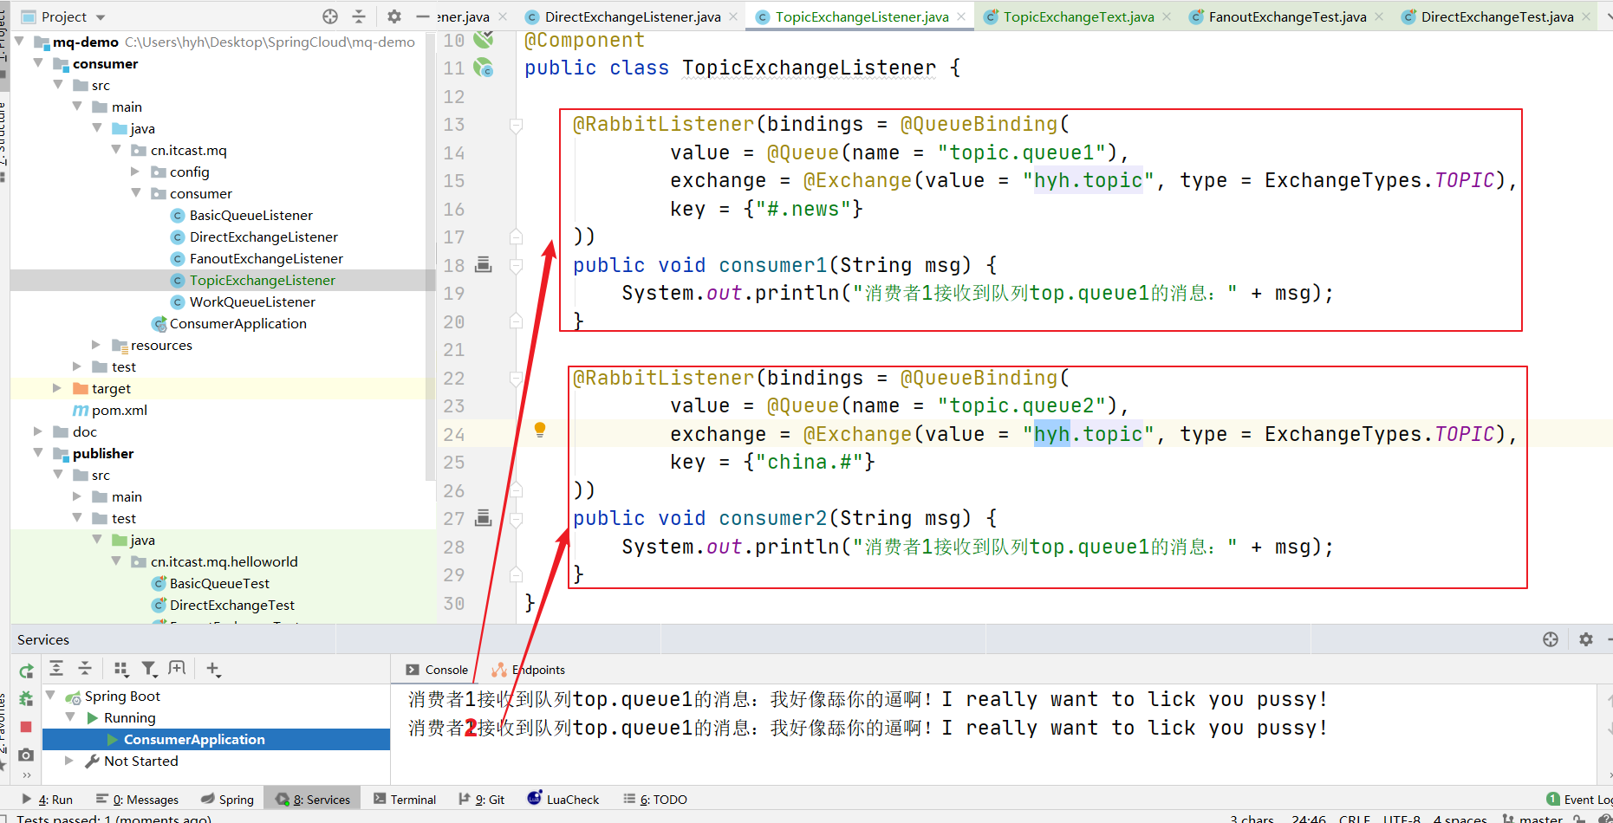

## 总结

描述一下Direct交换机和Topic交换机的差异？

Topic交换机支持通配符的BindingKey！RoutingKEy是多个单词以点分割！